  1er Trimestre | 2026 – 2027 | 5e | NOM : _________________________  PRÉNOM : _____________________ | SPC  TOTAL : ___________________

Objectif Étudier un dispositif de conversion d’énergie pour identifier les différentes formes d’énergie mises en jeu et compléter un diagramme de conversion.

Problématique Comment traduire par un diagramme un dispositif de conversion d’énergie ?

Dispositifs de conversion d’énergie

Contexte

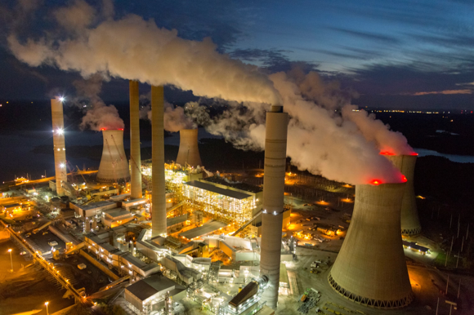
Les centrales thermiques à flamme sont des centrales qui permettent de produire de l’électricité à partir de la combustion du pétrole, du gaz ou du charbon.
Elles ont l’avantage de pouvoir démarrer ou s’éteindre rapidement et ainsi répondre aux pics de consommation. Elles ont l’inconvénient de produire des gaz à effet de serre dont le dioxyde de carbone.

La centrale thermique est dispositif de conversion d’énergie, comment peut-on représenter simplement les transferts et les conversions pour ce dispositif.

Document

Le diagramme énergétique
L’énergie change de forme, on ne peut ni en fabriquer ni en détruire. On dit qu’elle se conserve. Un diagramme énergétique représente ce que devient l'énergie à travers un dispositif de conversion. La ressource d'énergie est écrite dans un rectangle, tandis que le dispositif qui transforme l'énergie est placé dans un cercle. Les flèches qui les relient indiquent les formes d'énergie : celle qui entrent dans le dispositif de conversion d’énergie et celles qui en sortent. Pour chaque dispositif de conversion il y a une forme d’énergie recherchée, c’est l’énergie utile ; l’autre forme d’énergie qui n’est pas utile s’appelle énergie dégradée.

Exemple : Utilisation des aliments par les muscles pour réaliser un mouvement.
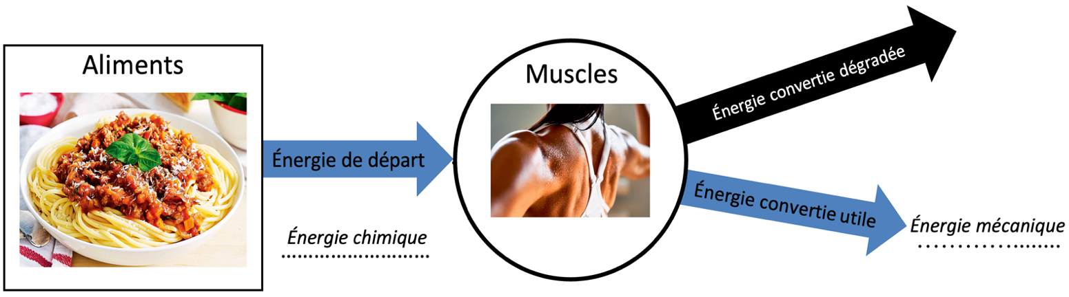

Travail à réaliser

Travail documentaire :

- Qu'est-ce que l'effet de serre ?
- Identifie la ressource énergétique utilisée dans la centrale thermique à flamme.
- Quelle forme d'énergie cette ressource possède-t-elle ?
- Quelle forme d'énergie utile la centrale fournit-elle aux utilisateurs ?
- Complète le diagramme énergétique ci-dessous :
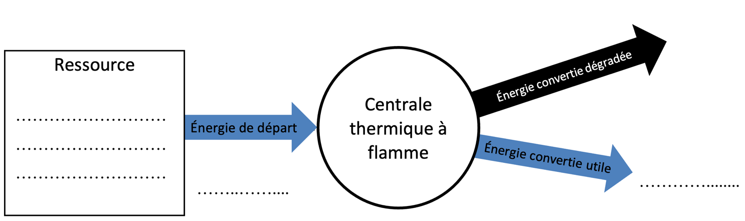
Travail expérimentale (TP I):

Tu disposes d’un montage expérimental permettant de convertir une forme d’énergie en une autre.

- Fais fonctionner le dispositif en toute sécurité.
- Observe le dispositif et note ce que tu constates.
- En groupe, complète le diagramme énergétique correspondant au montage en t'aidant du travail documentaire.
- Rédige un résumé de 3 à 4 phrases dans lequel tu expliques le fonctionnement de ton montage et précises la conversion d'énergie réalisée. Utilise le vocabulaire du cours.

Énergie convertie dégradée
Centrale thermique à flamme
Ressource
………………………………………………………………………

Énergie de départ
……………………………..
Énergie convertie utile
……..……....
…………........

Muscles
Énergie convertie dégradée

Aliments



Énergie de départ
……………………………..
Énergie convertie utile
Énergie mécanique
Énergie chimique
………………………
…………........

Énergie convertie dégradée
Centrale thermique à flamme
Ressource
………………………………………………………………………

Énergie de départ
……………………………..
Énergie convertie utile
……..……....
…………........

